Самый большой в Европе пожарно-спасательный отряд
распахнул двери для московских ребят

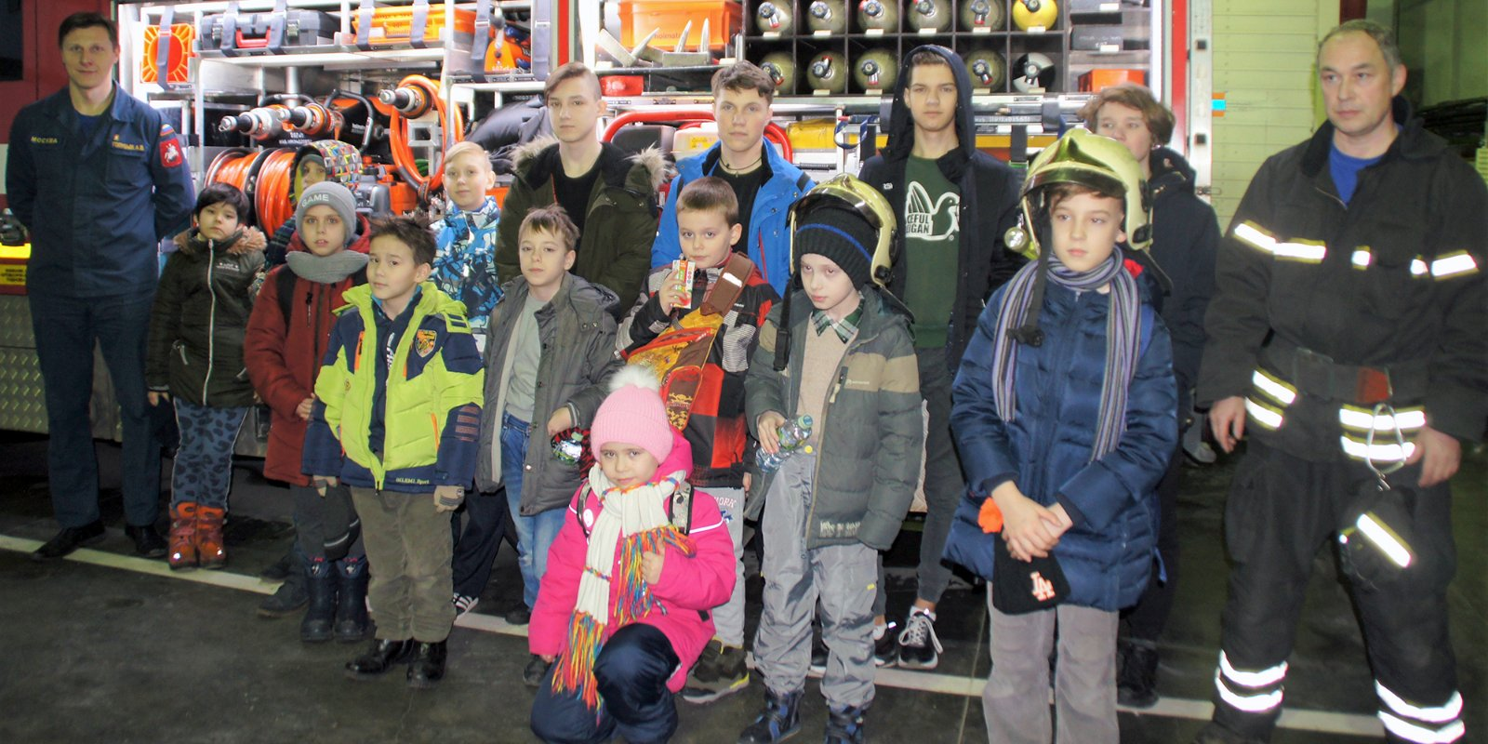

В минувшую пятницу 31 января в самом большом во всей Европе пожарно-спасательном отряде №207 огнеборцы провели экскурсию для детей из Государственного бюджетного учреждения «Центр поддержки семей и детства «Красносельский».
Мальчишки и девчонки от 7 до 14 лет с большим вниманием и нескрываемым удивлением слушали своего экскурсовода — пожарного 1-го класса Александра Голубых. Он рассказывал о каждом автомобиле, находящемся в части, показывал оснащение, отвечая на вопросы о назначении того или иного инструмента.
Автоцистерна с двухканальной пневматической пеногенерирующей установкой, автомобиль дымоудаления с контейнером высотного тушения, телескопический подъемник, огромный вентилятор — о каждой единице техники рассказывал экскурсантам Александр. Большой интерес у ребят вызвал ТП9, телескопический подъемник 90-метровый, который поднимает на высоту до 30-33 этажа.
«Для нахождения человека в непригодной для дыхания среде существуют дыхательные аппараты, которые есть у каждого пожарного, — Александр приподнимает массивный дыхательный прибор повыше, чтобы каждый ребенок внимательно мог рассмотреть. — В нем мы можем заходить в сильнозадымленное помещение, без вреда для здоровья. Для того, чтобы носить экипировку пожарного, включая и этот прибор, нужна хорошая физическая подготовка».
Дети узнали, как пожарные находят очаг возгорания, что такое тепловизор и для чего он нужен, как используется вентилятор при задымлении, а также для чего в автомобиле имеется лом и спасательный круг.
Александр провел ребят в комнату отдыха, раздевалку, кухню, медицинский кабинет для прохождения предрейсового осмотра, а также показал пожарные шесты, используемые для быстрого спуска с верхнего этажа здания на нижний.
Дети зарядились впечатлениями надолго, ведь помимо осмотра техники, им показали быстрый подъем по штурмовой лестнице до 4 этажа, настоящую тренировку огнеборцев в тренажёре «Грот» и возможности пожарных в скалолазании на скалодроме.
В конце экскурсии ребята сердечно поблагодарили сотрудников ПСО№207 за интересную встречу, за прекрасный рассказ о буднях пожарного и пожелали хорошей службы.
«Экскурсия — прекрасная возможность для мальчишек и девчонок узнать о профессии пожарного, увидеть часть изнутри, посидеть в настоящем пожарном автомобиле, — говорит заместитель начальника Управления по ЦАО Департамента ГОЧСиПБ Анатолий Мартынков. — Профессия пожарного опасна, ведь в чрезвычайной ситуации именно ему приходится действовать грамотно, мужественно спасать жизни людей. Возможно, сегодня тот из ребят, кто впервые примерил каску пожарного, уже через несколько лет станет отважным огнеборцем!»

